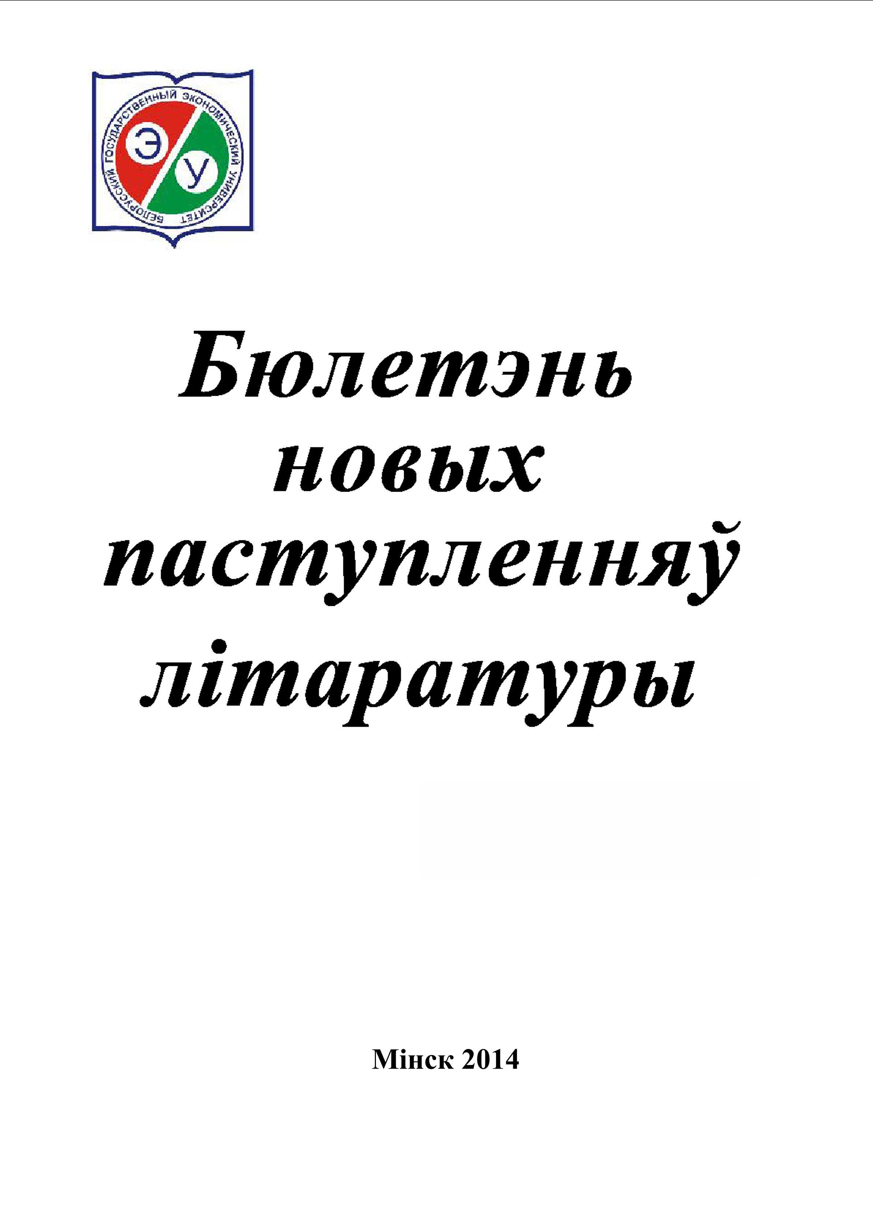

БДЭУ. Беларускі дзяржаўны эканамічны універсітэт. Бібліятэка.
БГЭУ. Белорусский государственный экономический университет. Библиотека.°.
BSEU. Belarus State Economic University. Library.
http://www.bseu.by library@bseu.by

БЮЛЕТЭНЬ новых паступленняў літаратуры
выпуск 23 (370)
29.09.2014
Бюлетэнь новых паступленняў уключае звесткі пра друкаваныя і электронныя выданні якія паступілі на працягу летніх месяцаў ў бібліятэку.
Выпуск змяшчае інфармацыю аб 31 выданні. Літаратура згрупавана па тэматычных раздзелах у адпаведнасці з табліцамі бібліятэчна-бібліяграфічнай класіфікацыі (ББК): эканоміка – 23 назвы, культура – 3, натуральныя навукі – 2 і інш.
Кожны бібліяграфічны запіс складаецца з набору элементаў (шыфр, бібліяграфічнае апісанне, сігла), якія неабходна пазначыць у чытацкім патрабаванні пры заказе выданняў у бібліятэцы.
Выберыце патрэбны тэматычны раздзел:
Натуральныя навукі
Гісторыя
Эканоміка
Права
Культура
Мовазнауства

Натуральныя навукі
20.1
П 77
Природа Беларуси : энциклопедия. В 3 т. Т. 3 : Растения, грибы, животные / [редкол.: В.Ю. Александров и др.]. - Минск : Беларуская Энцыклапедыя імя Петруся Броўкі, 2014. - 463 с. : ил. - ISBN 978-985-11-075-59 : 135033 р.
Сигла: ф; ч;
28
Х 24
Хасанова, Г.Б.
Антропология : учебное пособие для студентов высших учебных заведений / Г. Б. Хасанова. - 6-е изд., стер. - Москва : Кнорус, 2015. - 231 с. - (Бакалавриат). - Библиогр.: с. 230-231 (52 назв.). - Фактическая дата выхода - 2014 г. - ISBN 978-5-406-03784-3 : 212032 р.
Сигла: ч;

Гісторыя
63.3(4Беи)
Г 20
Гарады і вёскі Беларусі : энцыклапедыя. Т. 8 : Мінская вобласць. Кн. 5 / Нац. акад. навук Беларусі, Цэнтр даследаванняў беларус. культуры, мовы і літ., Выд-ва "Беларус. энцыклапедыя імя П. Броўкі" ; [рэдкал.: У.Ю. Аляксандраў і інш. ; пад навук. рэд. А.І. Лакоткі]. - Мінск : Беларуская Энцыклапедыя імя Петруся Броўкі, 2014. - 358 с. : іл. - Бібліягр.: с. 351-353. - ISBN 978-985-11-0302-3 : 149455 р.
Сигла: н; ф; ч;

Эканоміка
65.01
Л 656
Лихтенштейн, В.Е.
Новые подходы в экономике / В. Е. Лихтенштейн, Г. В. Росс. - Москва : Финансы и статистика, 2013. - 159 с. : ил. - Библиогр.: с. 159 (11 назв.). - ISBN 978-5-379-03532-8 : 110370 р.
Сигла: ч;
65.052
Б 723
Бобошко, В.И.
Контроль и ревизия : учебное пособие для студентов вузов, обучающихся по специальностям 080101 "Экономическая безопасность", 080109 "Бухгалтерский учет, анализ и аудит" и 080105 "Финансы и кредит" / В. И. Бобошко. - Москва : ЮНИТИ-ДАНА, 2014. - 310, [1] с. : ил. - Библиогр.: с. 302-307 (87 назв.). - ISBN 978-5-238-02379-3 : 183690 р.
Сигла: в;
65.052
Д 534
Дмитриева, И.М.
Финансовый и управленческий учет в условиях перехода на МСФО. Теория и практика : монография : научная специальность 08.00.12 "Бухгалтерский учет, статистика" / И. М. Дмитриева, Г. Е. Машинистова, Ю. К. Харакоз. - Москва : ЮНИТИ-ДАНА, 2014. - 166, [1] : ил. - (Magister). - Библиогр.: с. 158-165. - ISBN 978-5-238-02568-1 : 288000 р.
Сигла: в;
65.052
К 40
Ким, Л.И.
Стратегический управленческий учет : монография / Л. И. Ким. - Москва : ИНФРА-М, 2014. - 201, [1] с. : ил. + доп. материалы [Электронный ресурс] ; режим доступа: http://www.znanium.com. - (Научная мысль). - Библиогр.: с. 190-198 (139 назв.). - ISBN 978-5-16-009571-4 : 191936 р.
Сигла: в;
65.052
Н 401
Невешкина, Е.В.
МСФО: учет и отчетность : практическое руководство / Е. В. Невешкина, Е. Ю. Ремизова, Г. С. Султанова. - 3-е изд., испр. - Москва : Омега-Л, 2014. - 137 с. - (Практическая бухгалтерия). - ISBN 978-5-370-03247-9 : 73408 р.
Сигла: в;
65.053
М 632
Миргородская, Т.В.
Аудит : учебное пособие для студентов, обучающихся по специальности "Бухгалтерский учет, анализ и аудит" / Т. В. Миргородская. - 4-е изд., перераб. и доп. - Москва : Кнорус, 2014. - 307, [1] с. : ил. - (Бакалавриат и магистратура). - Библиогр.: с. 271-274 (75 назв.). - ISBN 978-5-406-02669-4 : 306560 р.
Сигла: ч;
65.053
Ф 33
Федоренко, И.В.
Аудит: расширяем границы науки (теория и методология) : монография / И. В. Федоренко. - Москва : ИНФРА-М, 2014. - 99, [1] с. : ил. - (Научная мысль). - Библиогр. в конце кн. (111 назв.). - ISBN 978-5-16-006575-5 : 95936 р.
Сигла: в;
65.261
Н 23
Налоговый менеджмент. Продвинутый курс : учебник для магистрантов, обучающихся по программам направления "Финансы и кредит" и аспирантов, обучающихся по научной специальности 08.00.10 "Финансы, денежное обращение и кредит" / [И.А. Майбуров и др.] ; под ред. И.А. Майбурова, Ю.Б. Иванова . - Москва : ЮНИТИ-ДАНА, 2014. - 559 с. : ил. - (Magister). - Библиогр. в подстроч. примеч. - Авт. указаны на обороте тит. л. - ISBN 978-5-238-02539-1 : 576000 р.
Сигла: в;
65.262
К 989
Кэссиди, Дж.
Как падают рынки. Логика экономических катастроф / Кэссиди Дж. ; [пер. с англ. А.И. Копий]. - Москва : Международные отношения, 2014. - 518, [1] с. - Доп. тит. англ. - ISBN 978-5-7133-1462-0 : 305152 р.
Сигла: н;
65.263
Б 686
Блау, С.Л.
Инвестиционный анализ : учебник для студентов высших учебных заведений, обучающихся по направлению подготовки "Менеджмент" (квалификация (степень) "бакалавр") / С. Л. Блау. - Москва : Дашков и К, 2014. - 255 с. - (Серия "Учебные издания для бакалавров"). - Библиогр.: с. 234-235 (36 назв.). - ISBN 978-5-394-02333-0 : 154240 р.
Сигла: в;
65.263
И 58
Инвестиционный менеджмент : учебник для студентов вузов, обучающихся по направлению подготовки 080100 "Экономика", 080200 "Менеджмент" / [Н.И. Лахметкина и др.] ; под ред. Н.И. Лахметкиной. - Москва : Кнорус, 2014. - 261, [1] с. - (Бакалавриат и магистратура). - Библиогр. в конце кн. - Авт. указаны на 6-й с. - На тит. л.: К 95-летию Финансового университета при Правительстве Российской Федерации. - ISBN 978-5-406-02739-4 : 329856 р.
Сигла: ч;
65.290
В 151
Валдайцев, С.В.
Малое инновационное предпринимательство : учебное пособие / С. В. Валдайцев, Н. Н. Молчанов, К. Пецольдт. - Москва : Проспект, 2014. - 536 с. : ил. - (Малое предпринимательство). - Библиогр.: с. 524-532 (186 назв.) и в подстроч. примеч. - ISBN 978-5-392-13214-0 : 160680 р.
Сигла: н; ч;
65.290
К 893
Кузьмина, Е.Е.
Организация предпринимательской деятельности. Теория и практика : учебное пособие для бакалавров : учебное пособие для студентов высших учебных заведений, обучающихся по специальности 080301 "Коммерция (торговое дело)" и по направлениям 080300.62 "Коммерция", 100700.62 "Торговое дело" / Е. Е. Кузьмина, Л. П. Кузьмина. - 2-е изд., перераб. и доп. - Москва : Юрайт, 2014. - 508 с. : ил. - (Бакалавр. Базовый курс). - Библиогр.: с. 505-508. - ISBN 978-5-9916-3272-0 : 314730 р.
Сигла: в;
65.290
М 197
Малое предпринимательство: организация, управление, экономика : учебное пособие для студентов высших учебных заведений, обучающихся по специальности "Менеджмент организации" / [В.Я. Горфинкель и др.] ; под ред. В.Я. Горфинкеля. - Москва : Вузовский учебник : ИНФРА-М, 2014. - 347, [1] с. : ил. - (Вузовский учебник : ВУ). - Библиогр.: с. 342-344. - Авт. указаны на 4-й с. - ISBN 978-5-9558-0137-7 (Вузовский учебник). - ISBN 978-5-16-003862-9 (ИНФРА-М) : 202020 р.
Сигла: ч;
65.291.2
Г 835
Григорян, А.А.
Библиотека специалиста: антикризисное управление. Математическая составляющая : учебно-методическое пособие / А. А. Григорян, Г. Е. Шикина ; Московский гос. ун-т им. М.В. Ломоносова, Фак. гос. управления. - Москва : Издательство Московского университета, 2013. - 128 с. : ил. - (Учебники и учебные пособия). - Библиогр.: в конце разд. - Парал. тит. англ. - ISBN 978-5-211-06378-5 : 120510 р.
Сигла: н;
65.291.2
З-179
Зайцев, М.Г.
Методы оптимизации управления для менеджеров : компьютерно-ориентированный подход : учебное пособие / М. Г. Зайцев ; Российская акад. нар. хоз-ва и гос. службы при Президенте Рос. Федерации, Ин-т бизнеса и делового администрирования ИБДА. - 4-е изд. - Москва : Дело, 2013. - 308, [3] с. : ил. - Библиогр.: с. 299 (12 назв.). - ISBN 978-5-7749-0728-1 : 248430 р.
Сигла: в;
65.291.2
Т 761
Трофимова, Л.А.
Методы принятия управленческих решений : учебник для бакалавров : учебник по направлению "Менеджмент" / Л. А. Трофимова, В. В. Трофимов ; Санкт-Петербургский экон. гос. ун-т. - Москва : Юрайт, 2014. - 333 с. : ил. - (Бакалавр. Базовый курс) (Учебно-методическое объединение рекомендует). - Библиогр.: с. 334-335 (34 назв.). - ISBN 978-5-9916-3177-8 : 216060 р.
Сигла: в;
65.291.2
Ш 548
Шешукова, Т.Г.
Теория и практика контроллинга : учебное пособие для студентов, обучающихся по специальности "Финансы и кредит", "Бухгалтерский учет, анализ и аудит" / Т. Г. Шешукова, Е. Л. Гуляева. - Москва : Финансы и статистика : ИНФРА-М, 2014. - 173, [2] с. : ил. - Библиогр. в конце кн. (157 назв.). - ISBN 978-5-279-03262-4 (Финансы и статистика). - ISBN 978-5-16-003481-2 (ИНФРА-М) : 96000 р.
Сигла: в;
65.291.3
М 902
Мультин, А.
Как заработать на контекстной рекламе / А. Мультин. - Санкт-Петербург : БХВ-Петербург, 2013. - 240 с. : ил. - ISBN 978-5-9775-0482-9 : 126208 р.
Сигла: ч;
65.291.5
И 665
Инновационные интегрированные структуры образования, науки и бизнеса / А.В. Рождественский [и др.] ; под ред. А.В. Рождественского. - Москва : Альфа-М, 2014. - 158, [1] с. : ил. + доп. материалы [Электронный ресурс] ; режим доступа: http://www.znanium.com. - Библиогр.: с. 154-158 (91 назв.) и в подстроч. примеч. - ISBN 978-5-98281-395-4 : 137536 р.
Сигла: в;
65.40
Д 874
Дыбская, В.В.
Логистика складирования : учебник для студентов высших учебных заведений, обучающихся по специальности 080506 "Логистика и управление цепями поставок" / В. В. Дыбская. - Москва : Инфра-М, 2014. - 557, [1] с. : ил. - (Высшее образование. Бакалавриат). - Библиогр.: с. 551-554 (55 назв.). - На тит. л.: Соответствует Федеральному государственному образовательному стандарту 3-го поколения. - ISBN 978-5-16-003716-5 : 298350 р.
Сигла: ч;
65.40
Л 694
Логистика. Теория и практика : учебник. [Ч. 2] : Основные и обеспечивающие функциональные подсистемы логистики / [Б.А. Аникин и др.] ; под ред. Б.А. Аникина, Т.А. Родкиной. - Москва : Проспект, 2014. - 601 с. : ил. - Авт. указаны на обороте тит. л. - В вып. дан. загл.: Логистика и управление цепями поставок. - ISBN 978-5-392-12481-7 : 224000 р.
Сигла: в;
65.9(2)
Б 204
Балихина, Н.В.
Развитие инвестиционно-инновационных процессов в российской экономике. Финансовый аспект : монография : научная специальность 08.00.10 "Финансы, денежное обращение и кредит" / Н. В. Балихина, М. Е. Косов. - Москва : ЮНИТИ-ДАНА, 2014. - 231 с. : ил. - (Magister). - Библиогр.: с. 188-206 (303 назв.) и в подстроч. примеч. - ISBN 978-5-238-02559-9 : 320000 р.
Сигла: в;

Права
67.91
Е 245
Европейское право. Право Европейского Союза и правовое обеспечение защиты прав человека : учебник для студентов вузов, обучающихся по направлениям подготовки (специальностям) "Международные отношения" и "Зарубежное регионоведение" / [М.М. Бирюков и др.] ; отв. ред. Л.М Энтин ; Московский гос. ин-т междунар. отношений (ун-т) МИД России, Ин-т европейского права. - 3-е изд., пересмотр. и доп. - Москва : НОРМА : ИНФРА-М, 2013. - 959 с. - Библиогр.: с. 954-959. - Авт. указаны на обороте тит. л. - ISBN 978-5-91768-309-6 (НОРМА). - ISBN 978-5-16-004498-9 (ИНФРА-М) : 367380 р.
Сигла: п;

Культура
75
Э 687
Энциклопедия белорусского хоккея / [сост.: И.М. Мартыновский, Д.В. Кошевар ; редкол.: Т.В. Белова (гл. ред.) и др.] . - Минск : Беларуская Энцыклапедыя імя Петруся Броўкі, 2013. - 773, [1] с. : ил. - ISBN 978-985-11-0706-9 : 222208 р.
Сигла: х;
76
И 746
Иншакова, Н.Г.
Рекламный и пиар-текст. Основы редактирования : учебное пособие для студентов высших учебных заведений, обучающихся по направлению подготовки ВПО 030600 "Журналистика" и специальности 030601 "Журналистика" для ГОС-2 и направлению подготовки ВПО 031300 "Журналистика" для ФГОС / Н. Г. Иншакова. - Москва : Аспект Пресс, 2014. - 254, [2] с. : ил. - Библиогр.: с. 226-227 и в подстроч. примеч. - ISBN 978-5-7567-0732-8 : 288540 р.
Сигла: н; ч;
76
С 32
Сердобинцева, Е.Н.
Структура и язык рекламных текстов : учебное пособие / Е. Н. Сердобинцева. - 2-е изд., стер. - Москва : ФЛИНТА : Наука, 2014. - 159 с. : ил. - Библиогр.: с. 128-129 (23 назв.). - ISBN 978-5-9765-0910-8 (ФЛИНТА). - ISBN 978-5-02-037231-3 (Наука) : 100736 р.
Сигла: ч;

Мовазнауства
81
Ч-49
Чернявская, В.Е.
Лингвистика текста. Лингвистика дискурса : учебное пособие / В. Е. Чернявская. - 2-е изд., стер. - Москва : ФЛИНТА : Наука, 2014. - 201, [1] с. : ил. - Библиогр. в конце кн. и глав. - ISBN 978-5-9765-1454-6 (ФЛИНТА). - ISBN 978-5-02-037800-1 (Наука) : 167872 р.
Сигла: ч;

